ONLINE_OFFENE KLASSE, Adho Mukka Svanasana – Urdva Mukka Svanasana... Der Hund!
- Anfangsentspannung – halb Bauchlage, halb Rückenlage...
- Im Stehen
  - Sitzkissen greifen und über den Kopf/zurück zwischen die Knie schwingen – gern mit ein bisschen Dampf, aber achtsam!!
- Aus dem Stand – am hinteren Ende der Matte...
  - die Hände zum Boden und mit den Händen nach vorn gehen – mit den Füßen wieder zu den Hände und aufrichten... Hände wieder am Boden und mit den Füßen nach hinten wandern - jetzt gehen die Hände zurück zu den Füßen... mehrfach...
- Bauchlage, Arme und Beine heben – Salambasana, Heuschrecke
- Vierfüßler, als Basis des Abwärts Gerichteten Hundes...! Ausrichtung und Abstände...
- Abwärts gerichteter Hund – Adho Mukka Svanasana – einrichten! Bitte immer wieder in den Vierfüßler zurück kommen, verweilen...
  - Dann Hände und Füße langsam in die Mattenecken stellen und wieder zurück zur Orginalposition
  - ganz „eng“ (Fersen am Boden, Beine gestreckt - VB!!) und recht „weit“ in der Längsachse stellen, mal die Hände ganz eng, dann wieder schulter- und hüftbreit...
  - Auf die Unterarme kommen
    - Delfin... Für die Schultern - Variationen...
    - Planke, dann mit Beine einzeln heben...
    - Seitliche Planke, wer mag hebt noch das obere Bein
- Balasana – Stellung des Kindes, atmen und nachspüren...
- Auf- und Abwärts Gerichteter Hund im Wechsel – einige Wiederholungen, daraus in den...
- ...Vierfüßler und angehobene Knie – Bauch/Rückenübung
    - zusätzlich einen Fuß heben – auf den geraden „Tisch“-Rücken achten
- Aus dem Abwärts Gerichteten Hund – jederzeit auch auf die Unterarme gehen, wenn es die Übung zulässt...
  - ein Bein heben, ohne die Hüfte auszudrehen
  - Bein mit ausgedrehter Hüfte heben
  - Ein Bein unter dem Körper durchstellen und den Körper komplett zur Decke aufdrehen
- Eine Runde Sonnengruß re/li
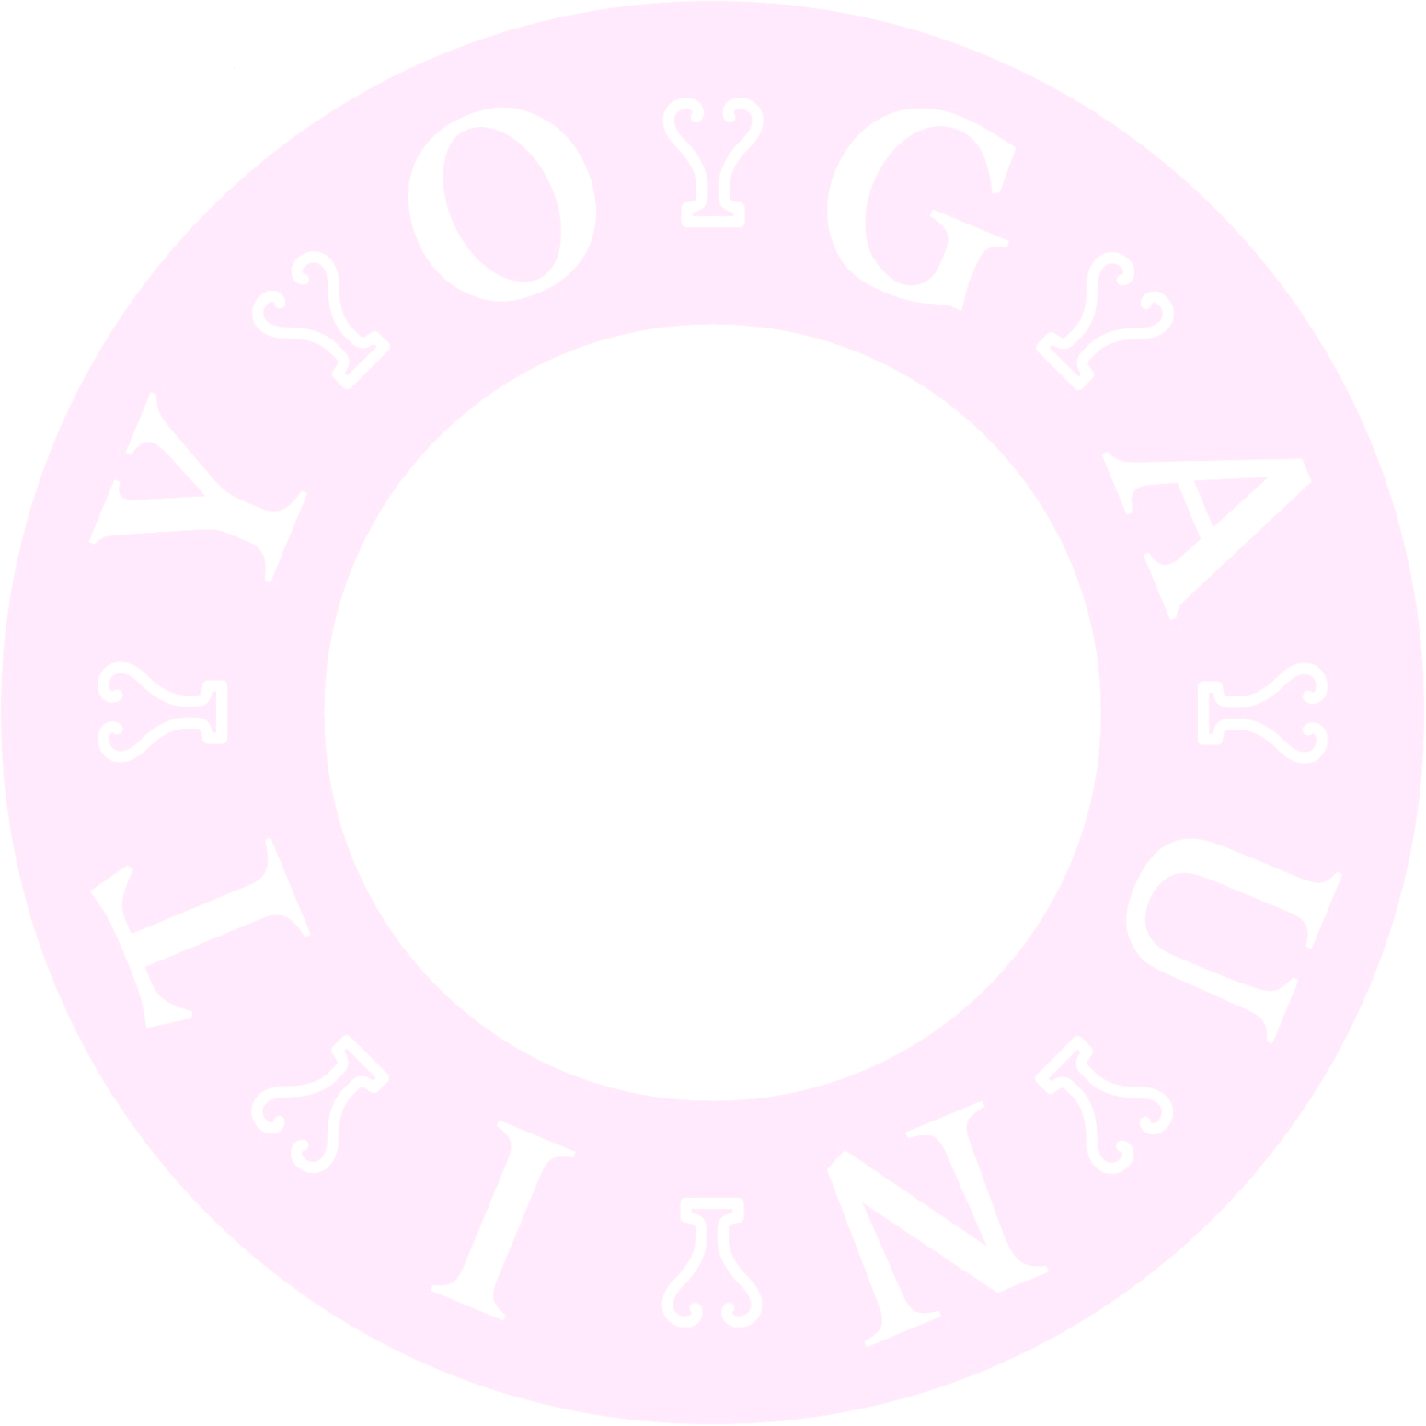
- Endentspannung nach Wunsch

